AYUNTAMIENTO DE TOLOX
INFORMA
A PARTIR DEL 3 DE FEBRERO COMENZARÁ LA OBRA EN CAMINO NUEVO PARA EL CAMBIO DE TUBERIAS DEL AGUA. POR ESTE MOTIVO SE HARÁN CORTES DE AGUA, QUE PUEDEN DURAR VARIOS DIAS. ACONSEJAMOS A LOS VECINOS AFECTADOS QUE TENGAN RESERVAS DE AGUA EN ALJIBES O SIMILAR.
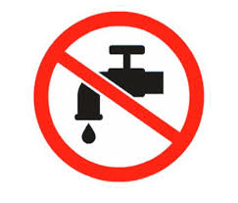
Y ACONSEJAMOS ENVÍEN SUS NUMEROS DE TELÉFONOS AL 601635511 QUE ES EL TELÉFONO DE INCIDENCIAS, POR DONDE SE COMUNICARÁN TODOS LOS CORTES Y SU DURACIÓN.

LAS ZONAS AFECTADAS PRINCIPALMENTE SON:
- CAMINO NUEVO
- UMBRÍA
- CANATÍN
- VILLA SAN JOSÉ
- ATALAYA

